TGA/DSC测试_TGA/DSC检测_同步热分析

仪器型号： 梅特勒-托利多 TGA/DSC 1
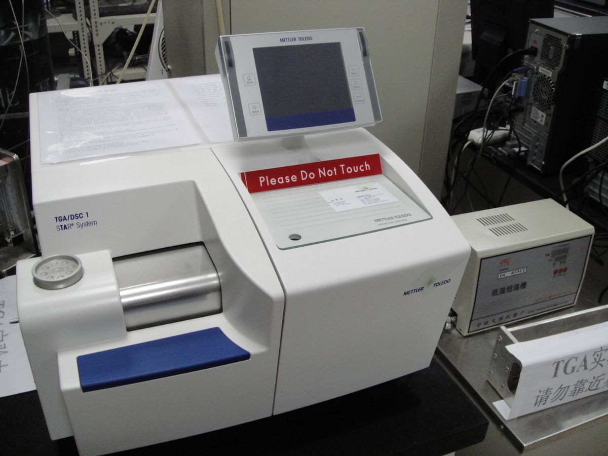

原理
在程序控制温度下,测量样品的质量和热流随温度或时间变化而变化的技术。
仪器技术参数
温度范围 ：室温～1400℃
温度精确度 ：± 0.01℃
升温速率：0.1～100℃/min
送样要求
0.5-1.0g，液体或者固体。样品在测试温度范围内不爆炸，不产生剧毒的气体。
应用领域
测试材料的玻璃化转变温度、冷结晶、比热容、相转变、熔融、结晶、产品稳定性、固化/交联、氧化诱导期，测试样品的结晶转变、熔融、熔点、气化、升华、吸附、热稳定性，降解速率，化学变化等。
常见适用标准
GB/T 13464、ISO 11357、GB/T 19466、ASTM D 3417、ASTM D 3418、ASTM D 3895、ASTM D 4591-01、ASTM D 5028-96
专业、高效、精准、高性价比是剂拓公司的服务宗旨。

联系电话：021-20423181
联系人：周工18321012245；张工18321432694
QQ：2312070180
企业微博：http://weibo.com/jituotech
企业博客：http://jituotech.blog.163.com/
邮箱地址：jituotech@jituotech.com
公司网址：www.jituotech.com

